EXMO. SR. PRESIDENTE DA CÂMARA MUNICIPAL DE SUMARÉ

Pelo presente e na forma regimental, requeiro que seja concedida a “MEDALHA PLÍNIO GIOMETTI”, nos termos do Decreto-Legislativo nº 537, destinada ao Sr. Marcos Leite Penteado, pela Câmara Municipal de Sumaré.

É com honra e profunda satisfação que nos reunimos hoje para homenagear o Sr. Marcos Leite Penteado, conferindo-lhe a “MEDALHA PLÍNIO GIOMETTI”.

O Sr. Marcos Leite Penteado nasceu no dia 14 de fevereiro de 1977 e construiu uma sólida e inspiradora trajetória no setor empresarial, contando com as seguintes vivências e conquistas:

• Visão e postura empreendedora desde a juventude, iniciando sua caminhada no setor de transportes e veículos pesados aos 16 anos de idade.
• Fundador da conceituada empresa Marcão Caminhões, estabelecida no município de Sumaré no ano de 2011.
• Exemplo de superação comercial, expandindo seu negócio a partir de uma estrutura inicial modesta para se tornar uma referência no ramo.
• Geração de emprego, renda e fomento ao desenvolvimento econômico e social do município.
• Consolidação de sua atuação com a recente inauguração da nova e moderna sede da empresa em maio de 2026.

Atuação Empresarial: Desde o início de sua jornada, aos 16 anos de idade trabalhando como lavador de caminhões, o homenageado já demonstrava uma postura visionária e o firme propósito de construir sua própria empresa. Movido por muito esforço, dedicação e fé, trilhou um caminho de árduo trabalho e perseverança para transformar seu sonho em realidade. No ano de 2011, consolidou esse objetivo ao fundar a "Marcão Caminhões" na cidade de Sumaré, mais precisamente no bairro Jardim Santa Olívia (região do Matão), iniciando suas atividades de forma humilde, sem pátio estruturado e com apenas dois veículos.

Ao longo dos anos, com profunda ética profissional e dedicação diária, o empresário promoveu o crescimento sustentável de seu negócio, transformando a "família Marcão Caminhões" em uma marca respeitada e de grande credibilidade. Esse sucesso empresarial culminou recentemente, no dia 18 de maio de 2026, com a inauguração de sua nova e ampla loja no bairro Jardim Nova Terra, também em Sumaré, reafirmando seu compromisso de investimento contínuo em nossa cidade.

A presente é a justa homenagem ao Sr. Marcos Leite Penteado pelo excelente trabalho desenvolvido como empreendedor e gerador de oportunidades em nosso município. Sua dedicação, competência e espírito inovador demonstram não apenas grande capacidade de liderança empresarial, mas também o compromisso com o desenvolvimento econômico de Sumaré e o bem-estar de seus colaboradores e clientes.

Seu trabalho é digno de reconhecimento e admiração, pois contribui de forma significativa para o fortalecimento do comércio local e para a projeção positiva de nossa cidade. Receba nossos sinceros cumprimentos e votos de contínuo sucesso em sua trajetória de trabalho e sucesso.

Dessa forma, pela relevante contribuição prestada à população sumareense e pelo fortalecimento do empreendedorismo local, conto com o apoio dos nobres pares para a aprovação da concessão da “MEDALHA PLÍNIO GIOMETTI” ao Sr. Marcos Leite Penteado.

Sumaré, 25 de Maio de 2026.

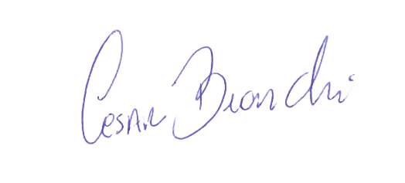
César Bianchi
Vereador
Partido Progressistas

